# Vocabulario: texto expositivo

Fíjate en los rasgos que hemos señalado hasta ahora como típicos de los textos expositivos –claridad, objetividad, precisión– y en su estructura –introducción, desarrollo, conclusión–. Estas particularidades determinan unas características lingüísticas muy concretas: intentaremos utilizar las palabras más precisas, las oraciones tenderán a ser breves y la puntuación, rápida, para que los conceptos queden claros y el lector no se pierda en una maraña de oraciones subordinadas que pueden quedar muy bien en el texto literario, pero que no son tan frecuentes en el expositivo.

El vocabulario suele ser técnico, ya que las exposiciones tratan de desarrollar temas y cuestiones en las que el lector tiene interés o de las que desea ampliar información. Y esto es así incluso en textos divulgativos, en los que habrá que recurrir a explicaciones suplementarias para que esos términos queden claros. Esto último es muy frecuente hoy en día en Internet: si consultas cualquier artículo en una enciclopedia digital, verás que aparecen numerosas palabras con hiperenlaces; pulsando sobre estas palabras el programa te dirige a un nuevo artículo en donde aparecerá nuevamente desarrollado el término. Ejemplo:

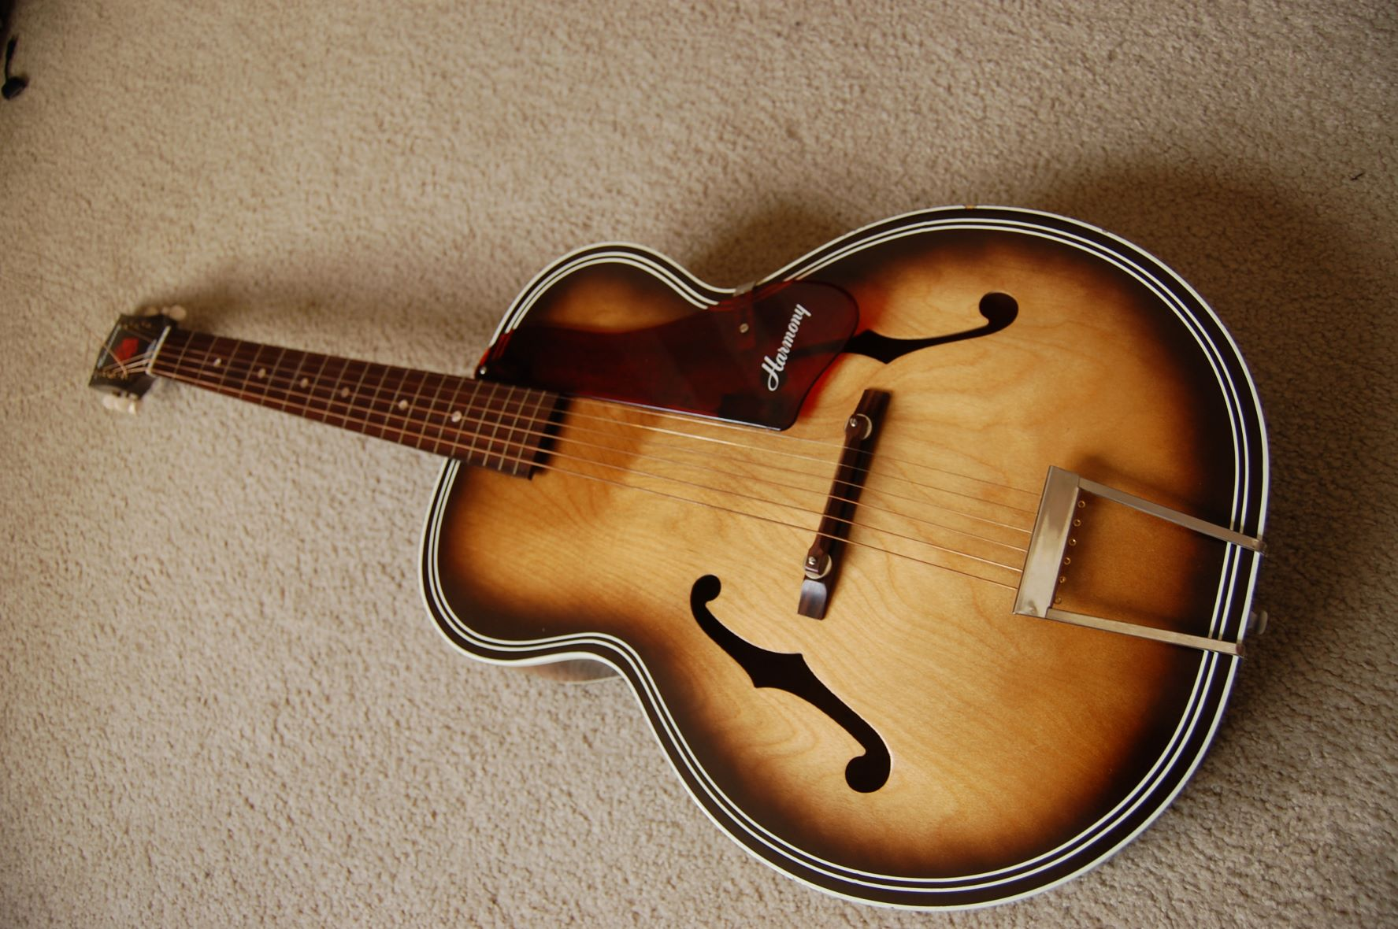

* La **guitarra** es un instrumento musical de cuerda pulsada, compuesto de una caja de resonancia, un mástil sobre el que va adosado el diapasón o trastero —generalmente con un agujero acústico en el centro de la tapa (boca)— y seis cuerdas. Sobre el diapasón van incrustados los trastes, que permiten dividir el continuo de sonidos en las 12 notas del sistema tonal, haciendo posible la interpretación de las mismas con mayor facilidad. (definición de Wikipedia)

### Conectores y marcadores

Cada texto es distinto de otro, y, dependiendo del tema y de la estructura del texto, encontraremos unos u otros conectores y marcadores. Por ejemplo, si nuestro tema es la germinación de una semilla, de una judía, pongamos por caso, utilizaremos como organizadores generales los relacionados con el espacio, para expresar la colocación de cada elemento; luego seguramente hablaremos de la función de cada elemento. Los conectores y marcadores del discurso que encontraremos con más frecuencia en un texto expositivo, y que nosotros mismos deberíamos emplear, son:

|  |
| --- |
| **CONECTORES Y MARCADORES DEL DISCURSO FRECUENTES EN UN TEXTO EXPOSITIVO** |
| De organización textual   * Ordenación general   + En primer lugar, en segundo lugar, en resumen, etc. * Ordenación espacial   + En el exterior, en el interior, dentro, fuera, etc. * Ordenación temporal   + Primero, luego, después, mientras, al final, etc. |
|
|
| Conectores   * Adición y enumeración   + Además, y, también, etc. * Causa   + Porque, ya que, dado que, a causa de que, etc. * Comparación   + Como, al igual que, etc. * Condición   + Si, etc. * Consecuencia   + Por tanto, por ello, etc. * Contraste   + Pero, en cambio, sin embargo, etc. * Ejemplificación   + Por ejemplo, etc. * Explicación   + En otras palabras, es decir, etc. * Finalidad   + A fin de, para, etc. * Objeción   + Aunque, etc. |
|
|
|
|
|
|
|
|
|

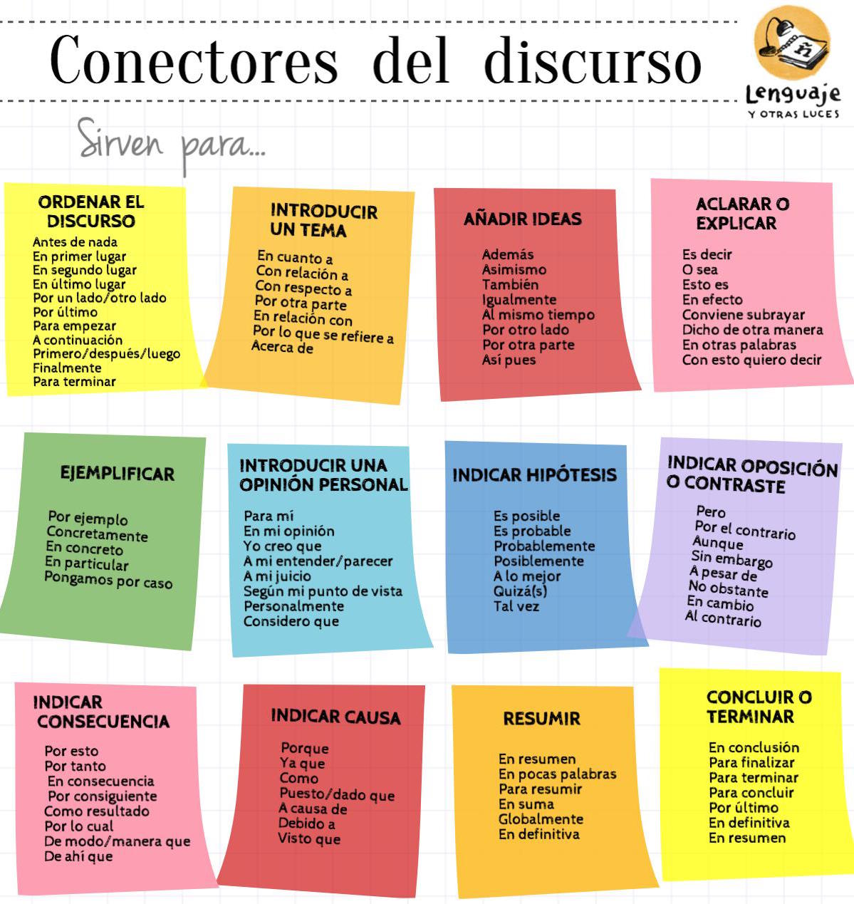

### Las definiciones en textos expositivos

Con frecuencia, en un texto expositivo encontrarás definiciones **explícitas**, que aparecen de forma clara sin que sea necesario recurrir al diccionario. Este tipo de definiciones se pueden incluir en el texto de diversas maneras. Una de ellas es mediante el empleo de una oración copulativa. Así ocurre con la definición del "efecto invernadero" del fragmento siguiente:

|  |
| --- |
| El efecto invernadero es el fenómeno por el cual determinados gases, que son componentes de la atmósfera terrestre, retienen parte de la energía que la superficie planetaria emite por haber sido calentada por la radiación solar. Sucede en todos los cuerpos planetarios rocosos dotados de atmósfera. Este fenómeno evita que la energía recibida constantemente vuelva inmediatamente al espacio, produciendo a escala planetaria un efecto similar al observado en un invernadero. En el sistema solar, los planetas que presentan efecto invernadero son Venus, la Tierra y Marte.  (De "[Efecto invernadero](http://es.wikipedia.org/wiki/Efecto_invernadero)", Wikipedia. Resaltado nuestro). |

En otras exposiciones se pueden emplear marcadores con una función explicativa. Fíjate en este ejemplo:

|  |
| --- |
| El esqueleto de Naia, tan completo, ofrece una repuesta a la cuestión de los primeros pobladores de América. Los científicos han logrado extraer de sus dientes ADN mitocondrial (es decir, de fuera del núcleo celular) y los análisis muestran su claro parentesco con los nativos contemporáneos, pese a no compartir las características craneales y faciales.  (De Alicia Rivera, "El rastro de los primeros americanos", en [El País](http://sociedad.elpais.com/sociedad/2014/05/15/actualidad/1400176000_754732.html), 15.05.2014, adaptado.) |

En este caso, gracias al conector "es decir", que sirve para explicar (y, en este caso, plantear una equivalencia) entendemos que el ADN mitocondrial = el ADN procedente de fuera del núcleo. Por supuesto que, para entender esto, hay que saber previamente lo que es el ADN.

Otra posibilidad es averiguar el significado de una palabra por su etimología o una aclaración que aparece entre comas:

|  |
| --- |
| En el siglo XVI Nicolás Copérnico desarrolló la teoría heliocéntrica, que defendía que el Sol era el centro del universo, mientras que la Tierra y los demás planetas giraban en torno a él. |

Helio-: Sol; -céntrico: centro; queda claro que la teoría heliocéntrica que defendía Copérnico se basaba en que el Sol era el centro del universo.

A veces, sin embargo, la definición es **implícita**: el lector comprende el significado de una cosa por pura lógica o por el contexto. Lee el ejemplo siguiente e intenta definir el humus:

|  |
| --- |
| ¿Te has parado a pensar alguna vez en el rico proceso, ejemplo de trabajo en equipo, que desarrollan distintos organismos para obtener el humus necesario para que el suelo se enriquezca y fertilice?  Los millones de hojas de un bosque primaveral cambiarán de color al llegar el otoño, morirán y caerán al suelo; al verano siguiente, esas frágiles hojas otoñales se habrán transformado gracias a la acción del calor, las lluvias, las bacterias y los hongos, en una blanda alfombra. Una nutrida hueste de activos jardineros (lombrices de tierra, babosas, caracoles, ciempiés, cochinillas y larvas de insectos) ingiere estos fragmentos, haciéndolos aún más pequeños y acelerando el proceso de descomposición.  Por último, los microorganismos realizan la etapa final del proceso, concluyendo la descomposición de las hojas, que quedan transformadas en humus, oscuro y nutritivo.  Así pues, observamos nuevamente que nada en la Naturaleza sucede de forma casual, sino que la finalización de un proceso supone el inicio de otro, en una cascada infinita que tiene como fin mantener la vida y la biodiversidad en nuestro planeta.  (Fuente: Becerril Pérez, José Antonio, y otros, Lengua castellana y literatura. Madrid. Intef/MECD, 2011. Cap.2, “La exposición. Definiciones y ejemplos”. Lic. [CC BY-NC-SA 3.0 ES](http://creativecommons.org/licenses/by-nc-sa/3.0/es/)). |

Al terminar de leer el texto anterior, a partir de la explicación y el contexto, deducimos qué es el humus: el resultado de la descomposición de la materia orgánica vegetal. Y conoceremos dos características: es oscuro y muy nutritivo (para los organismos vegetales, aspecto que no se cita pero que se implica, al hablar de la fertilización del suelo).

Es importante tener en cuenta estas ideas sobre los conectores y las definiciones a la hora de redactar un texto expositivo.

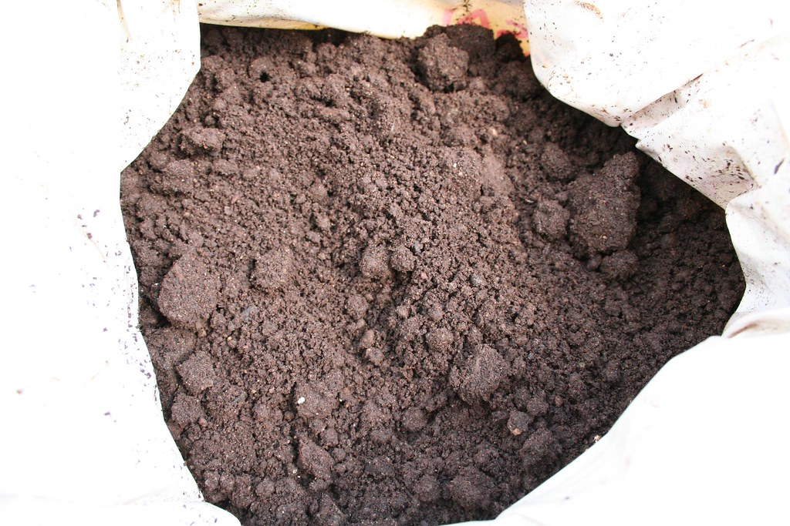

Adaptada de:

José Antonio Becerril Pérez y otros, Lengua castellana y literatura. Madrid. Intef/MECD, 2011, [CC BY-NC-SA 3.0 ES](http://creativecommons.org/licenses/by-nc-sa/3.0/es/)  
Guillermo Diamante Colado y Laura Morales López, [Análisis y comprensión de textos](https://www.edu.xunta.gal/centros/cafi/aulavirtual2/course/view.php?id=460), CC BY-NC-SA.

Excepto cuando se especifiquen otros términos, este [Manual de gramática y composición](https://edtechbooks.org/gramatica_y_composicion/) se distribuye bajo una [Licencia Creative Commons Atribución-NoComercial-CompartirIgual 4.0 Internacional](https://creativecommons.org/licenses/by-nc-sa/4.0/).

Read this online at <https://edtechbooks.org/gramatica_y_composicion/vocabulario_texto_ex>